Целевые показатели д-к политики 2025
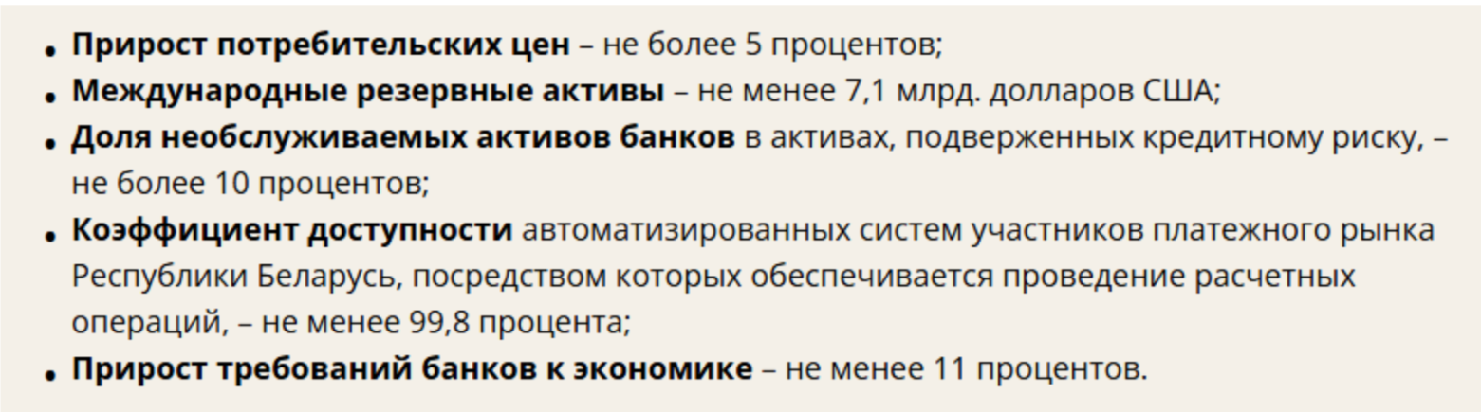
Целевые показатели д-к политики 2026
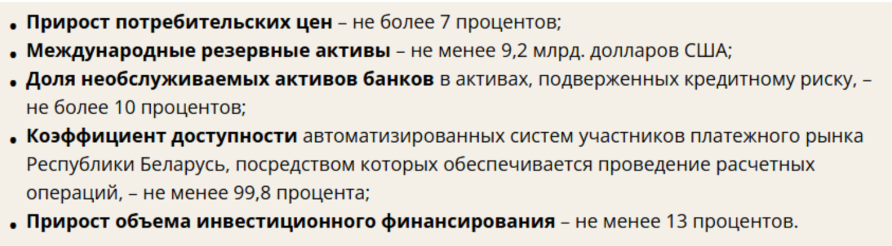
Трансмиссионный механизм — путь, по которому решения центрального банка (ЦБ) влияют на экономику и инфляцию через цепочки финансовых и реальных каналов (процентный, кредитный, валютный, канал цен активов), изменяя ставки, доступность кредитов, курсы валют и благосостояние, что в конечном счете влияет на потребление, инвестиции и совокупный спрос. (Инет)
Экономическая безопасность страны представляет собой сложную систему,
важнейшими составляющими которой являются следующие виды безопасности:
1) производственная;
2) финансовая;
3) продовольственная;
4) энергетическая;
5) инфраструктурная;
6) инновационная;
7) внешнеэкономическая.
В Концепции выделены также следующие виды безопасности:
✓ научно-технологическая безопасность;
✓ социальная безопасность;
✓ демографическая безопасность;
✓ информационная безопасность;
✓ военная безопасность;
✓ экологическая безопасность.

Валовый внешний долг к ВВП — 46%
Расчет ВВП РБ в ППС
Основные индикаторы (показатели) состояния национальной безопасности Беларуси:
✓ доля валового накопления основного капитала;
✓ отношение краткосрочных платежей по погашению и обслуживанию государственного долга в иностранной валюте к золотовалютным резервам (в международном определении);
✓ валовой внешний долг;
✓ степень учета норм международного права и предусмотренных в нем политико-правовых механизмов в решении вопросов, затрагивающих интересы субъектов международных отношений;
✓ наличие и эффективность международных правовых и политико-правовых гарантий безопасности и суверенитета Республики Беларусь;
✓ уровень доверия институтам государственной власти;
✓ отношение объема ВВП на душу населения по паритету покупательной способности в Республике Беларусь к среднему значению в странах-соседях;
✓ удельный вес инновационно активных организаций в общем числе организаций обрабатывающей промышленности;
----------------------------------------------------------------------------------------------------------------
✓ внутренние затраты на научные исследования и разработки;
✓ индекс человеческого развития;
✓ децильный коэффициент;
✓ коэффициент депопуляции;
✓ миграционный прирост;
✓ ожидаемая продолжительность жизни при рождении;
✓ уровень биологического риска;
✓ уровень развития информационных технологий и телекоммуникаций;
✓ состояние военно-политической обстановки;
✓ готовность военной организации государства к выполнению задач по обеспечению военной безопасности;
✓ уровень военной мощи государства;
✓ коэффициент эластичности выбросов загрязняющих веществ, сброса сточных вод в окружающую среду,
образования отходов и прироста ВВП.

Наукоемкость ВВП — показатель, который отражает долю внутренних затрат на научные исследования (НИОКР) и разработки в общем объеме валового внутреннего продукта страны, выраженная в процентах. (Инет)
Децильный коэффициент — 5-7%
Коэффициент Джини (индекс концентрации доходов, коэффициент неравномерности распределения доходов) – показатель, характеризующий степень отклонения фактического распределения общего объема располагаемых ресурсов (доходов) населения от линии их равномерного распределения.
Беларусь — доходы выше среднего.
Экспортная квота 55,66 \ Товары и услуги 69,6
Импортные товары 62,29 \ Товары и услуги 71,42
Виды защитных мер: специальная, антидемпинговая, компенсационная.
Виды таможенных пошлин: специальная, адвалорная, комбинированная.
Показатель обратной вертикальной специализации оценивает долю импортируемой стоимости в совокупном экспорте страны (импортоемкость экспорта);
Дотации предоставляются регионам, предприятиям и отдельным категориям граждан, чтобы компенсировать недостаток доходов, поддержать важные отрасли и помочь социально уязвимым группам населения.
Беларусь развитая страна
Вывозные таможенные пошлины: калийные удобрения, семена рапса, нефть и нефтепродукты, лесоматериалы, необр. шкуры, дубл. кожа.
Местные налоги и сборы
◦налог за владение собаками
◦курортный сбор
◦сбор с заготовителей
НДС — 75,44%
Внешний гос. долг к ВВП — 25,8%
Внутренний гос. долг к ВВП — 7%
Местные бюджеты делятся на: первичный, базовый, областной
Органы валютного регулирования в РБ являются Нац.Банк и Совет Министров
Органы валютного контроля в РБ являются Нац.Банк, Совет Министров, КГК, Гос. таможенный комитет
В какую международную организацию входит РБ? (СНГ)
В какое интеграционное объединение входит РБ? (ЕАЭС)
Нац.Банк является центральным банком и государственным органом РБ
Вопрос про финансирование наверное в зонах преференциального режима, в ответах есть Бремино-Орша
Задача)Есть нн организация с суммой в условии 250к или 2,5 млн, какой налог на прибыль? Ответ: 20%
Задача) со ставкой рефинансирования 18%
Задача) с повышением ставки реф до 10,5, какие последствия
Налог на высокотехнологичную продукцию — 10%
Какие действия стоит предпринимать при дефеците бюджета
Вопрос про внебюджетные фонды
Вопрос про междунар. рез активы РБ по методологии МВФ относятся высоколиквидные ин. активы, состоящие из (выбрать неправильный) монетарного золота, спец. прав заимствования РБ у МВФ, резервной позиции РБ в МВФ и валютных резервов, это все правильные
От ввозной таможенной пошлины могут освобождаться:
товары в качестве вклада иностранного учредителя в уставный (складочный) капитал (фонд) в пределах сроков, установленных учредительными документами для формирования этого капитала (фонда);
товары, кроме подакцизных (за исключением легковых автомобилей, специально предназначенных для медицинских целей), ввозимые по линии третьих стран, международных организаций, правительств в благотворительных целях и (или) признаваемые в соответствии с законодательством государств-членов в качестве безвозмездной помощи (содействия), в том числе технической помощи (содействия);
технологическое оборудование, комплектующие и запасные части к нему, сырье и материалы, ввозимые для исключительного использования на территории государства-члена ЕАЭС в рамках реализации инвестиционного проекта, соответствующего приоритетному виду деятельности (сектору экономики) государства-члена ЕАЭС;
другие
Тесты
1. Компенсационная пошлина – это:
а) ответная мера на тариф, наложенный торговым партнером;
б) налог против наплыва субсидированного экспорта;
в) ответная мера на демпинг;
г) компенсация импортеру за рост пошлин;
д) экспортная пошлина.

2. Таможенные пошлины по способу взимания подразделяются (выберите более полный ответ):
а) на экспортные, транзитные, импортные;
б) адвалорные, специфические, комбинированные;
в) антидемпинговые, компенсационные;
г) преференциальные и антидемпинговые;
д) адвалорные и специфические.

13. Отметьте тарифные методы регулирования внешней торговли:
а) квотирование;
б) лицензирование;
в) транзитные пошлины;
г) добровольные ограничения экспорта;
д) технические стандарты.

6. Республика Беларусь является членом следующей международной организации:
а) МВФ;
6) ЕБРР;
в) ВТО;
г) ОПЕК;
д) МЕРКОСУР.

7. Республика Беларусь, согласно классификации Всемирного банка, относится к группе стран:
а) с низкими доходами; б) доходами ниже среднего;
в) доходами выше среднего; д) высокими доходами.

8. При усилении инфляционных ожиданий в Республике Беларусь курс белорусского рубля к ведущим мировым валютам:
а) возрастет;
б) уменьшится;
в) не изменится;
г) изменится непредсказуемым образом;
д) имеет волнообразное колебание.

9. При снижении внешней задолженности Республики Беларусь курс белорусского рубля к ведущим мировым валютам:
а) возрастет;
б) уменьшится;
в) не изменится;
г) изменится непредсказуемым образом;
д) имеет волнообразное колебание.
в соответствии с классификацией ЮНКТАД?

10. К какой группе стран следует отнести Республику Беларусь
а) Группа семи;
б) новые индустриальные страны;
в) страны с переходной экономикой;
г) развитые страны;
д) наименее развитые страны.

2. Республика Беларусь является государством-членом такого интеграционного объединения, как:
а) Евразийский экономический союз;
6) Центрально-европейская ассоциация свободной торговли;
в) Европейский союз;
г) Бенилюкс;
д) Азиатско-Тихоокеанское экономическое сотрудничество.

3. В компетенцию какого государственного органа Республики Беларусь входит составление и публикация платежного баланса,
а) Правительство Республики Беларусь;
б) Национальное собрание;
в) Министерство финансов;
г) Национальный банк Республики Беларусь;
д) Министерство иностранных дел.

4. При усилении инфляционных ожиданий в Республике Беларусь курс белорусского рубля к ведущим мировым валютам:
а) существенно возрастет;
б) незначительно возрастет; в) не изменится;
г) уменьшится;
д) изменится непредсказуемым образом.

5. По индексу человеческого развития Беларусь входит в группу
стран:
а) с низким уровнем данного показателя;
б) со средним уровнем данного показателя;
в) с высоким показателем;
г) с очень высоким показателем;
д) данный показатель не рассчитывается по Республике Беларусь.

4. Последовательность этапов производственной деятельности в рамках процесса создания стоимости, который осуществляется более чем в одной стране, называется:
а) стратегическим альянсом;
б) сбытовой сетью предприятия;
в) глобальной цепочкой добавленной стоимости;
г) вертикальной интеграцией;
д) горизонтальной интеграцией.

19. Количественные нетарифные ограничения включают в себя:
а) квотирование и лицензирование;
б) субсидии;
в) демпинг;
г) кредитование;
д) технические и санитарные барьеры.

10. Выберите неверное утверждение о международной конкурентоспособности экономики Республики Беларусь:
а) высокий уровень образованности населения;
б) высокая степень износа основных средств;
в) выгодное геополитическое положение страны;
г) низкий уровень квалификации рабочей силы;
д) многоотраслевой промышленный комплекс.

